FRANCISCO ROMÁRIO ALVES DE LIMA
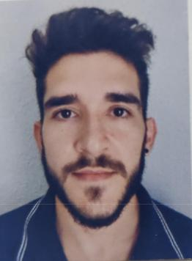

27 anos

Rua Oscar França, 1518

FORTALEZA, CE 60540-370

(85)997296407 (Whatsapp)

romarioqaf@gmail.com

OBJETIVO

Ter a oportunidade de estagiar e, assim, iniciar minha carreira no mercado de TI, adquirindo e aprimorando conhecimentos na área de programação através do meu desempenho e vontade de aprender, contribuindo, portanto, para o crescimento pessoal e da empresa.

Experiência

DE 2015 - ATÉ 2019

LIQ CORP S.A , Fortaleza - Atendente Junior.

- Exercendo a função de Call Center nos setores de:

  - Suporte técnico remoto

  - SAC

  - Berçário
JNET Provedor de Internet LTDA, Fortaleza – Assistente Administrativo.
- Exercendo a função de Call Center nos setores de:

  - Suporte técnico à internet remotamente

  - Demanda de Carnê

  - Venda de planos

Formação

EM 2014

Professor Jociê Caminha de Menezes, Fortaleza - Ensino Médio

JANEIRO DE 2020 - CURSANDO

IMPARH, Fortaleza - Línguas Inglês

JULHO DE 2021 – CURSANDO 2° SEMESTRE.
CENTRO UNIVERSITÁRIO FAVIP WYDEN, Fortaleza - Analise e Desenvolvimento de sistemas

Línguas

Inglês Intermediário

